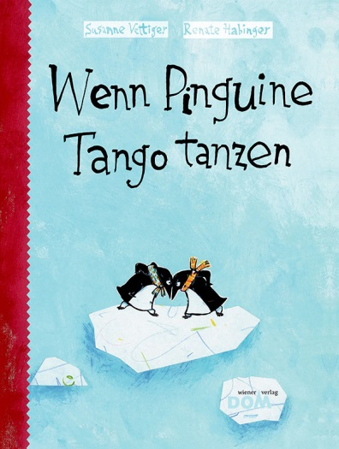
Susanne Vettiger | Renate Habinger
Wenn Pinguine Tango tanzen

48 Seiten, durchgehend farbig illustriert
20,5 x 27 cm, gebunden
Tyrolia-Verlag, Innsbruck–Wien 2011
ISBN 978-3-7022-3379-2
€ 7,95
ab 5 Jahren

Du Klara, es ist etwas passiert!
Ich brauche Abstand …

Sie machten fast alles gemeinsam. Hermann und Klara. Fressen, Schlammtreten, Schlafen. Sie ärgerten Krokodile, erschreckten Tüpfelhyänen und zwickten Zebras. Seit siebzehn Jahren waren sie ein Liebespaar, und wenn man sich so lange kennt, dann wird man eigentlich nicht mehr rot. Klara schon. Hermann fand das süß.
Doch eines Tages passierte es: Hermann verguckte sich in eine Tüpfelhyäne. Für Klara bricht eine Welt zusammen, sie flüchtet ans Ende der Welt, um dort all ihren Kummer, ihre Sorgen und ihren Wut abzuladen. Dort trifft sie Alfredo, einen kleinen frechen Pinguin und dort wird ihr auch einiges klar.

Eine Liebesgeschichte, die nur deshalb eine Liebesgeschichte bleibt, weil am Ende der Welt eine Mistgabel steht.
Und weil Pinguine ein Geheimnis haben.

Ein echtes All-Age-Buch

Die Autorin und die Illustratorin
Susanne Vettiger, 1959 in Basel (CH) geboren. Die gelernte Fotografin lebt und schreibt heute mitten in der kleinen Groß-Stadt am Rhein. Geschichten, Gedichte, Theaterstücke und anderes. Die Oper – im Besonderen für Kinder – und das Ballett sind fest in ihr Herz eingepflanzt. Wenn sie nicht schreibt, dann fotografiert sie.
Renate Habinger, geboren 1957, ist seit 1975 als freischaffende Illustratorin tätig. Sie ist Trägerin zahlreicher Preise vor allem im Bereich der Kinder- und Bilderbuchillustration. Außerdem liebt sie es, Geschichten zu erzählen. In ihrem Kinderbuchhaus im Schneiderhäusl in Oberndorf a. d. Melk (www.kinderbuchhaus.at) bietet sie auch zahlreiche Workshops für IllustratorInnen und Fortbildungen für VermittlerInnen sowie Veranstaltungen für kleine und große BücherliebhaberInnen an.

